

# LPGC APP

## Desarrollado por Brian Kavinoff

## MANUAL DE USUARIO

Gracias por instalar LPGC APP, con esta aplicación, usted será capaz de realizar movimientos de ALTA, BAJA, MODIFICACION, y BÚSQUEDA de prendas de la marca.

Una vez instalada la aplicación, podrá encontrarla en su menú de aplicaciones con el siguiente ícono:

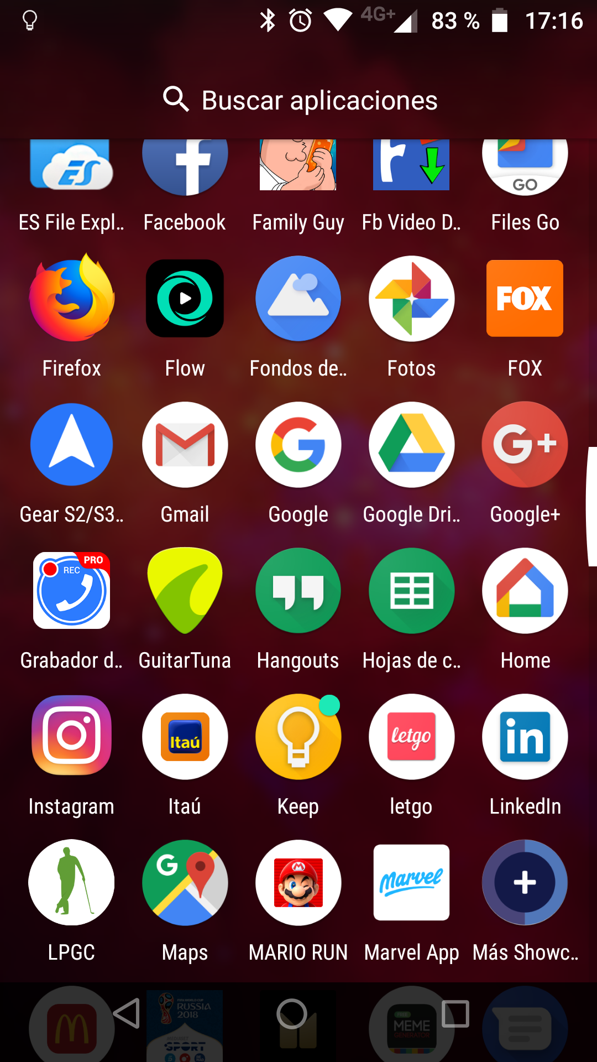

### INICIANDO LA APLICACIÓN

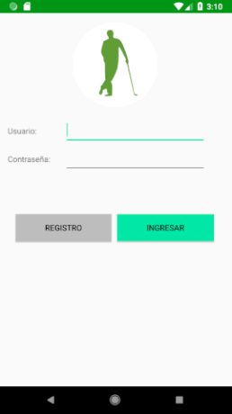Al abrir la aplicación, podrá observar una pantalla con el logo de la aplicación, la cual durará 2.5 segundos, y luego pasará a la pantalla de Login.

SplashScreen

Pantalla Login

### PANTALLA LOGIN

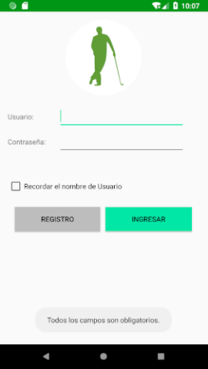En la pantalla de Login se encuentra el formulario de logueo, donde tendrá que ingresar su usuario y contraseña. Ambos campos son obligatorios, en caso de presionar el botón ingresar sin completar algún campo, se mostrará el mensaje correspondiente (1). En caso de ingresar un usuario inexistente o una contraseña incorrecta, se mostrará el mensaje correspondiente (2 y 3). A su vez se cuenta con un botón de registro para crear nuevos usuarios (4).

4

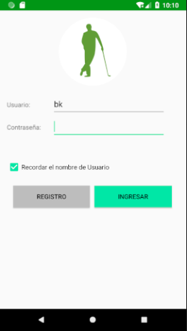  
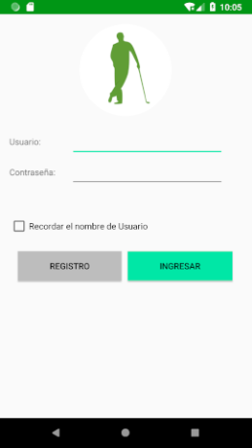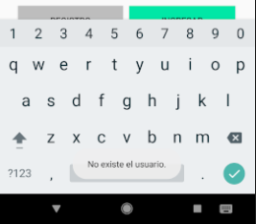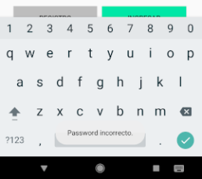También se cuenta con una opción para recordar el usuario, la cual siempre recordará el último usuario ingresado. Al checkear el campo, se autocompletará el nombre de usuario en cada inicio de la APP:

3

2

1

### PANTALLA REGISTRO

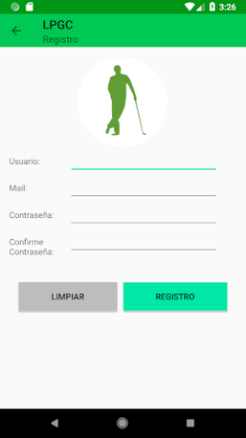En la pantalla de Registro se encuentra el formulario de registro en el cual todos los campos son obligatorios. En caso de presionar el botón de registro teniendo algún campo incompleto, se mostrará el mensaje correspondiente (5).

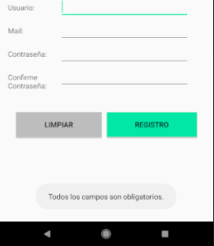

5

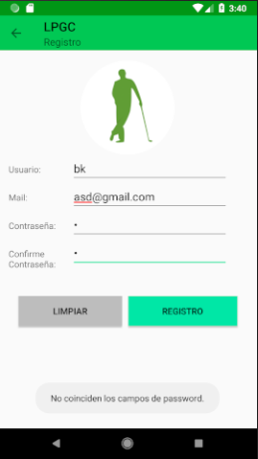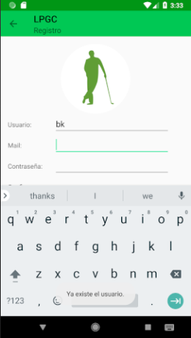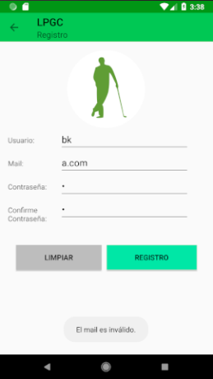Luego de completar el campo de usuario y pasar al campo de mail, ya se verificará la existencia del mismo. En caso de existir, se mostrará el mensaje correspondiente (6).  
Al presionar el botón de registro, se validará que el mail sea en un formato de mail correcto, en caso de que no lo sea, se mostrará en pantalla (7).  
En caso de que los campos de password no coincidan, se mostrará en pantalla (8).

6

8

7

Si desea limpiar los campos, solo debe presionar el botón “Limpiar”.

### PANTALLA PRINCIPAL

Luego de un registro o logueo exitoso, se pasará a la pantalla principal. En esta pantalla, podrá ver una interfaz simplista con una barra de menú (9), un recuadro de listado de prendas (10), y un botón para cargar prendas (11).

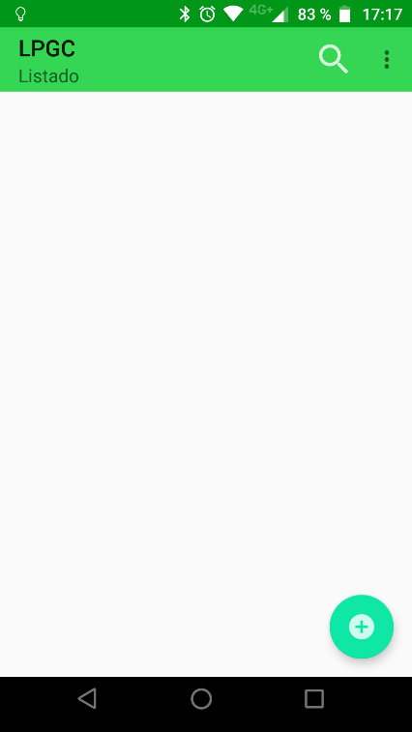

9

10

11

#### TOOLBAR:

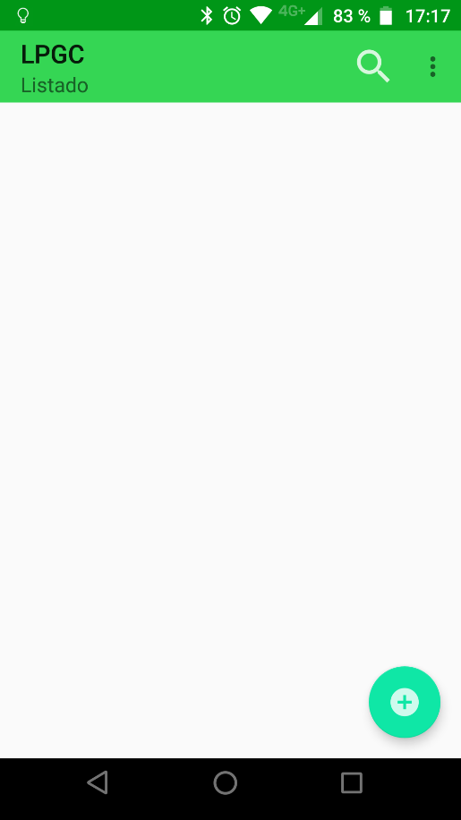

12

13

14

En la Toolbar podrá encontrar bajo el título, el nombre de la ventana en la que se encuentra (12).

A su vez encontrará un ícono de LUPA para ingresar a la pantalla de búsqueda (13)

Y finalmente un menú con opciones de configuración (14).

### AGREGAR PRENDA

En la pantalla de agregar prenda, se deberán llenar todos los campos para poder continuar. En caso de que algún campo se encuentre vacío, el sistema mostrará una advertencia (15). En caso de querer vaciar todos los campos, solo deberá tocar el botón “LIMPIAR” (16). En caso de que el código ingresado ya exista en la base de datos, se informará al usuario (17).

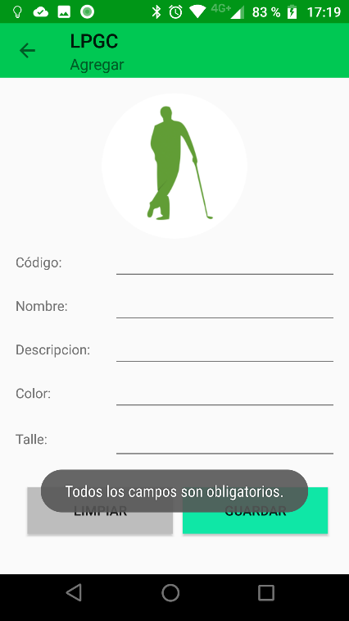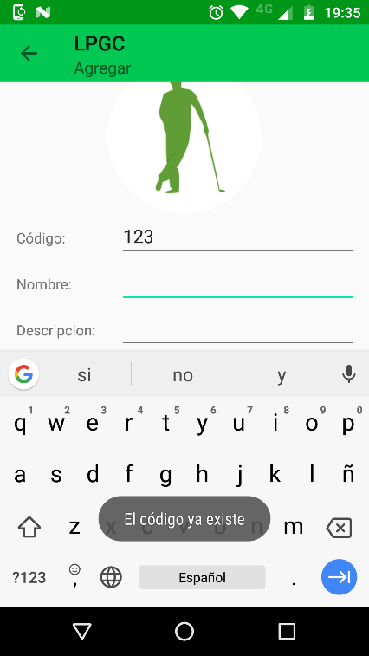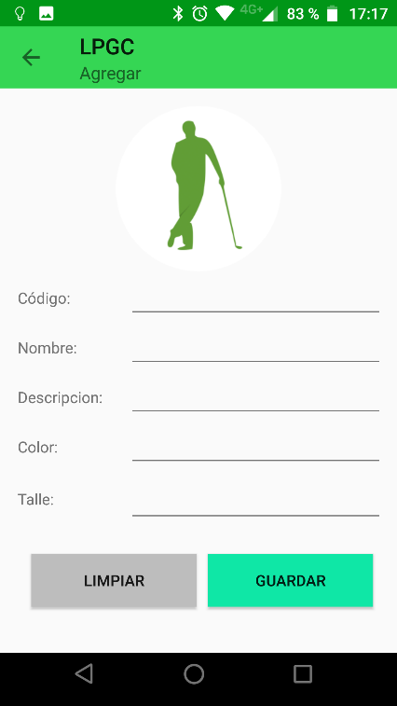

15

17

16

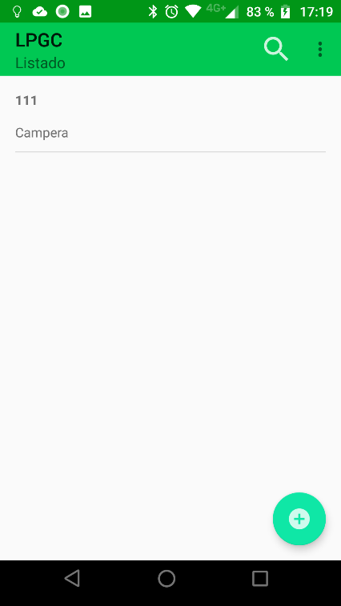Una vez agregado el ítem, se cerrará la ventana, y se volverá a mostrar la ventana de Listado (18). A medida que se vayan agregando los ítems se irán mostrando en el listado, ordenados de alfabéticamente por el código. Asimismo, al momento de agregar un ítem, se generará una notificación que indica que el ítem fue agregado correctamente (19).

18

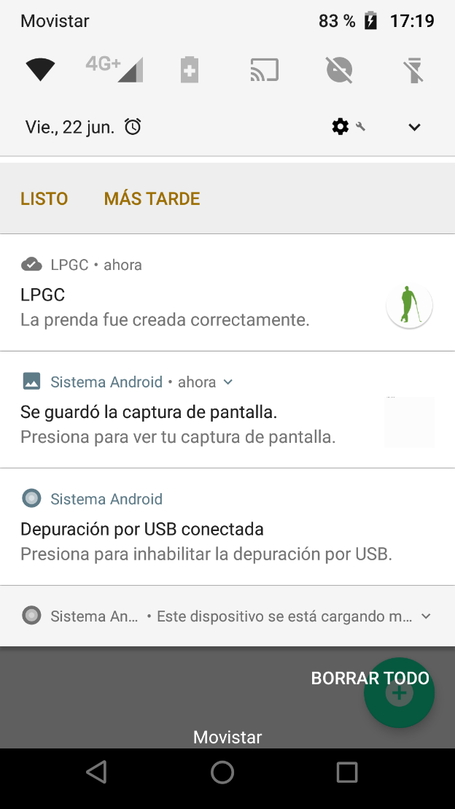

19

### VER DETALLE DE LA PRENDA

En la pantalla principal, al presionar sobre cualquier ítem de la lista de prendas, se abrirá la ventana de detalles de la prenda (20), en la cual se podrán observar los datos cargados, y a su vez, los botones de “Editar” (21) y “Eliminar” (22)

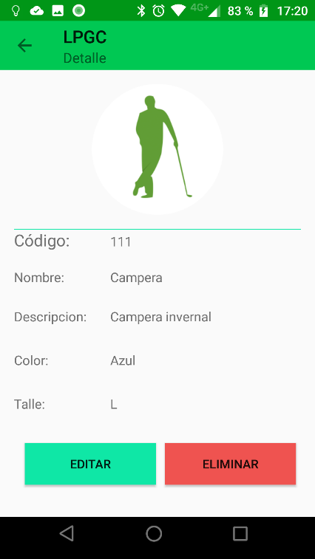

20

21

22

### MODIFICAR PRENDA

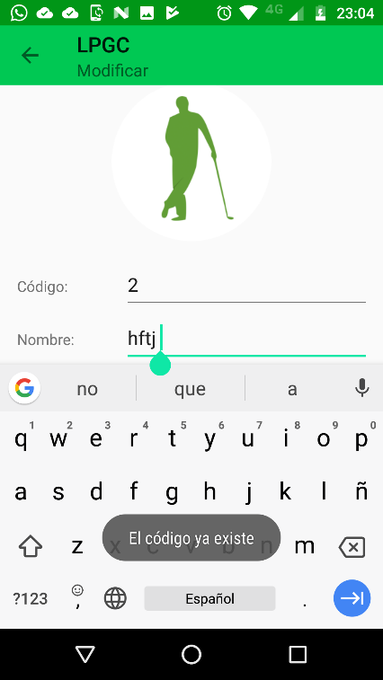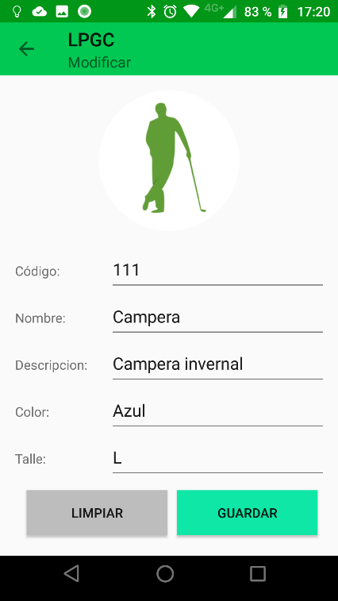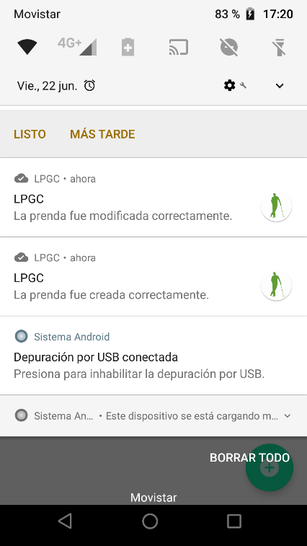En la ventana de modificación de la prenda, se cargarán los datos actuales, y se podrá modificar al presionar el botón Guardar (23). En caso de que el código exista, se avisará al usuario, y no se podrá guardar el ítem (24). Tal como en el ingreso de un nuevo artículo, todos los campos son obligatorios, y al insertarlo, se generará una notificación indicando que se modificó con éxito (25).

25

23

24

### ELIMINAR PRENDA

Para eliminar una prenda, se debe presionar el botón “ELIMINAR” en la pantalla de detalle de cada prenda (26). Al presionar el botón, se abrirá un cuadro de diálogo pidiendo confirmación para eliminar la prenda (27). Al confirmar se generará una notificación que indica que el artículo fue eliminado correctamente (28)

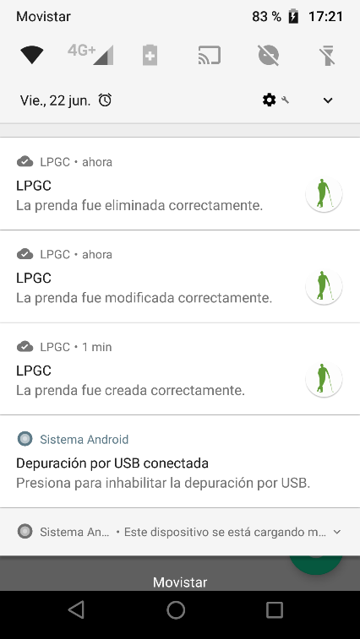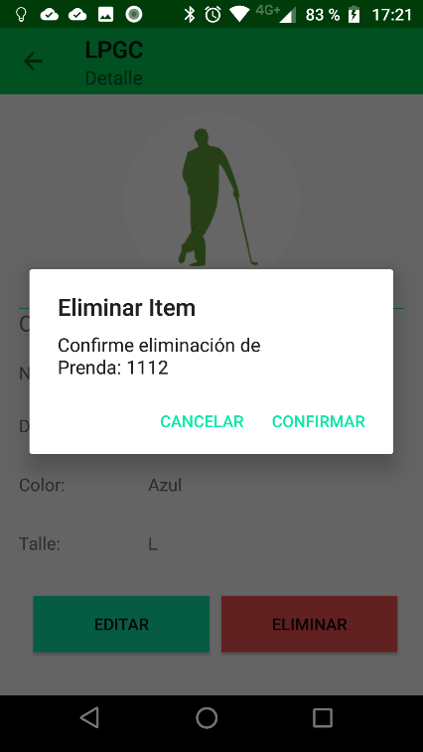

28

27

26

### BUSCAR PRENDA

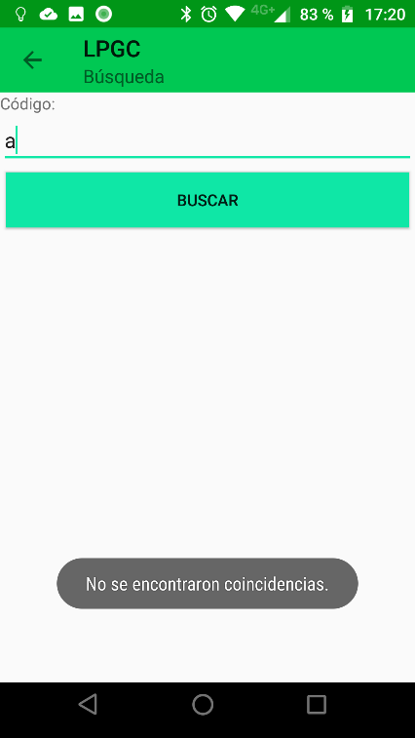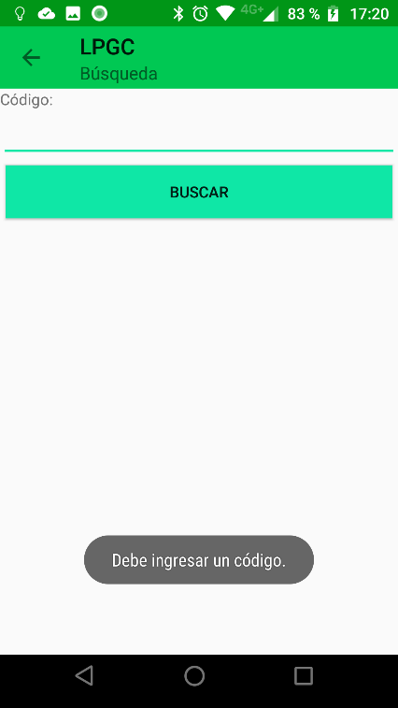Al presionar sobre el ícono de LUPA en la pantalla principal, se abrirá la pantalla de búsqueda (29). En esta versión, la búsqueda se realiza por código de prenda, el mismo debe ser EXACTO. Es obligatorio ingresar un código para poder avanzar (30). En caso de que no se encuentre el código en la base de datos, se avisará (31). En caso contrario, al encontrarlo, se abrirá automáticamente la ventana de detalles dela prenda (32).

31

30

### CONFIGURACION

En la pantalla principal, podrá acceder al menú de la aplicación presionando sobre los tres puntos (33). Presionando sobre la opción Configuración, se accederá a las opciones configurables (34). Se podrán activar/desactivar notificaciones (35) y vibración del equipo (36), la cual se podrá configurar únicamente si se encuentran activadas las notificaciones. A su vez, en caso de querer setear el tiempo de vibración, se podrá ajustar presionando sobre el último ítem (37)

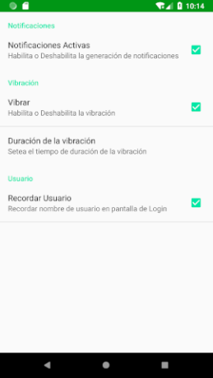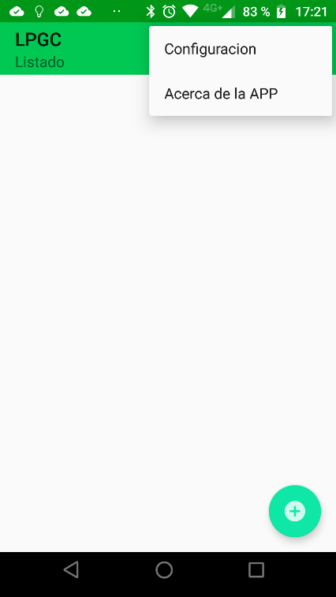

35

34

33

36

37

38

Por último, puede activar o desactivar la opción de recordar usuario en el Login(38).

### ACERCA DE LA APP

En el menú de la aplicación, al presionar “Acerca de la APP”, se abrirá la ventana correspondiente (39), que muestra información de la app (40), y un botón (41), que al ser presionado, abre el navegador del dispositivo y abre la página web de la marca(42)

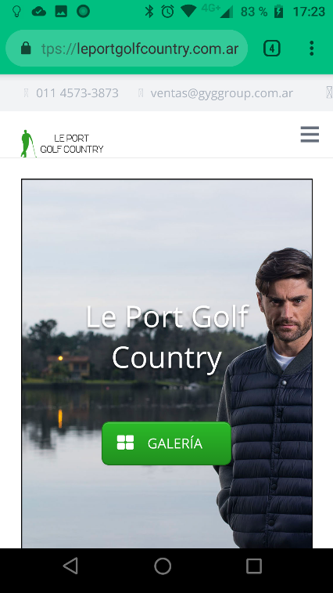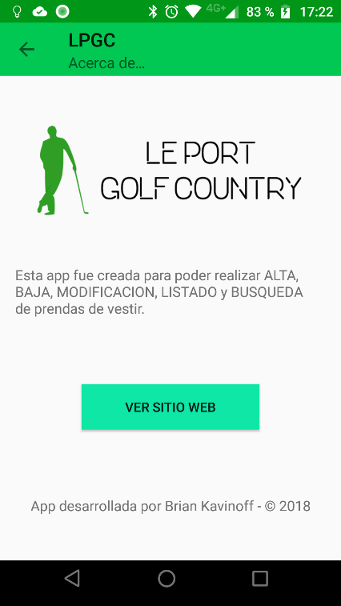

39

41

### SALIR DE LA APP

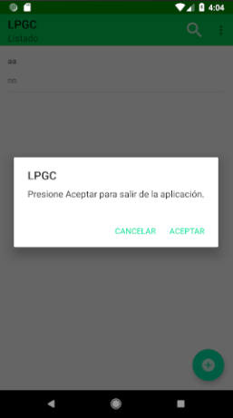Para salir de la APP, simplemente se debe presionar el botón Back o Volver de la barra de navegación de Android (43), al presionarlo, se generará un cuadro de confirmación (44), por si se presiona el botón por error.  
En caso de querer salir de la APP, se debe seleccionar “ACEPTAR”, en caso contrario, “CANCELAR”.

43

44